провеждане на профилактични прегледи на ЗОЛ

над 18-годишна възраст
Всеки ОПЛ е длъжен да поставя на общодостъпно място в лечебното заведение за ПИМП информация относно вида и честотата на профилактичните прегледи и изследвания, на които подлежат лицата над 18 години.
Профилактичният преглед включва: анамнеза и пълен обективен статус.
При провеждане на профилактичен преглед ОПЛ попълва амбулаторен лист за извършен профилактичен преглед и го прилага в здравното досие на ЗОЛ.

профилактични прегледи и изследвания на ЗОЛ над 18 години

Z00.0 Общ медицински преглед
Възраст | Обем на прегледа |  | Честота на прегледите | Медико-диагностични изследвания | Честота на МДИ |  | Консултативни прегледи |  | Честота на консултативните прегледи
Над 18 г. /жени и мъже/ | 1. Изчисляване на индекс на телесна маса  2. Оценка на психичен статус  3. Изследване острота на зрение  4. Измерване на артериално налягане  5. Електрокардиограма  6. Изследване на урина с тест-ленти в кабинет за:  - Протеин  - Глюкоза  - Кетонни тела  - Уробилиноген/билирубин  - pH  - определяне на кръвна захар в лаборатория при наличие на рискови фактори |  | Ежегодно | 1. Определяне на кръвна захар при наличие на рискови фактори*. | Ежегодно
Възраст |  | Обем на прегледа | Честота на прегледите | Медико-диагностични изследвания |  | Честота на МДИ |  | Консултативни прегледи |  | Честота на консултативните прегледи
От 30 до 45 години /жени и мъже/ |  |  |  | ПКК |  | Веднъж на 5 години
Жени ≥30 години |  | мануално изследване на млечни жлези. | Ежегодно
Мъже ≥40 години |  |  |  | Холестерол и триглецириди |  | Веднъж на 5 години
От 46 до 65 години /жени и мъже/ |  |  |  | ПКК |  | Веднъж на 5 години
Мъже ≥46 години и жени ≥50 години |  |  |  | Холестерол и триглецириди |  | Един път на 5 години
Мъже ≥ 50 години |  |  |  | PSA |  | Веднъж на 2 години
Жени от 50 до 69 години включително |  |  |  | Мамография на млечни жлези |  | Веднъж на 2 години
Над 65 години /жени и мъже/ |  |  |  | ПКК  Холестерол и триглецириди |  | Ежегодно  Един път на 5 години
Забележки:
- Изследването на холестерол, триглицериди, кръвна захар и ЕКГ, мамография и PSA в рамките на календарната година, направено по друг повод не се провежда повторно по време на профилактичния преглед.
- *Рискови фактори при наличието на които са назначава изследване на кръвна захар на гладно:
4.1. Хипертония;
4.2. Дислипидемия;
4.3. Затлъстяване;
4.4. Фамилна анамнеза за ЗД – роднини по първа линия със ЗД (родители, братя и сестри).
4.5. Анамнеза за диабет по време на бременност или раждане на едър плод (над 4 кг.).
4.6. Анамнеза за овариална поликистоза.
С цел профилактиката на социалнозначими и приоритетни за страната заболявания при лица над 18 години ОПЛ формира следните рискови групи:

1. Сърдечно-съдови заболявания*.
2. Захарен диабет.
3. Злокачествени новообразувания.

Рискови групи:

1. Сърдечно-съдови заболявания при лица с:
а) фамилна анамнеза за ранно (под 50 г. възраст) заболяване на сърдечно-съдовата система (ИБС и МСБ) (Z82.4) и/или захарен диабет с микроалбуминурия; (Е10 - Е14);
б) комбинация от рискови фактори, включващи тютюнопушене (Z72.0), повишено
артериално налягане над 140/90(R03.0), данни за дислипидемия (R94.8), повишена кръвна захар над 6 mmol/l, ИТМ > 25 кг/м2, увеличена обиколка на талията и заседнал начин на живот;
в) метаболитен синдром (наднормено тегло при индекс на телесна маса – ИТМ ≥ 30 кг/м2 (Е65; E66; Е67; Е68), захарен диабет тип 2 или преддиабетно състояние и артериална хипертония над 140/90(I10 - I15) с данни за HDL-холестерол под 1 mmol/l за мъже и 1.2 mmol/l за жени и триглицериди над 1.7 mmol/l (R94.8).

2. Захарен диабет (Е10—Е14) при лица с:
а) фамилна анамнеза за захарен диабет (І степен родственици);
б) затлъстяване при индекс на телесна маса – ИТМ ≥ 30 кг/м2;
в) предшестващи данни за дислипидемия;
г) предшестващ захарен диабет по време на бременност или раждане на едър плод (над 4 кг.) (O24);
д) доказана овариална поликистоза (E28.2);
е) предшестващи данни за намален глюкозен толеранс;
ж) артериална хипертония ≥ 140/90 (R03.0), в комбинация с някои от изброените по-горе рискови фактори.

3. Злокачествени новообразувания.
3.1. Злокачествено новообразувание на шийката на матката при жени с:
а) с фамилна анамнеза при жени, чиито майки са имали злокачествено новообразувание на шийката на матката (Z80.4);
б) жени с видими изменения на маточната шийка: ерозио и ектропион на шийката на матката (N86), дисплазия на шийката на матката (N87) и други невъзпалителни болести на шийката на матката (N88);
в) жени с цитонамазка извън I и II степен по Papanicolaou (R87);
г) имуносупресирани болни (D80—D89);
д) наркомани (Z72.2);
е) НІV-позитивни (Z21).

3.2. Злокачествено новообразувание на млечната жлеза (C50) при жени с:
а) фамилна анамнеза (І степен родственици) при жени, за злокачествено новообразувание на млечната жлеза (Z80.3);
б) възраст > 35 години, индекс на телесна маса ≥ 25-30 (затлъстяване), ограничена/силно редуцирана физическа активност, ранно менархе и късна менопауза, малък брой бременности и късна възраст на първото раждане (след 30-тата годишнина);
в) близки родственици с карциноми на гърдата (Z80.3), яйчника (Z80.4), колона и ректума (Z80.0), пикочния мехур (Z80.5), белия дроб (Z80.1), саркоми; жени, лекувани за карциноми на ендометриума, яйчника и дебелото черво;
г) доброкачествена дисплазия на млечната жлеза (N60);
д) жени, приемали дълго време хормонално заместителна терапия (Z92.0), системна неправилна употреба на контрацептиви, постменопаузална хормонотерапия.

3.3. За злокачествено новообразувание на ректосигмоидалната област (C19):
а) анамнеза за: аденом или нехиперпластичен сесилен полип, колоректален карцином и/или възпалително заболяване на дебелото черво (болест на Crohn, улцерозен колит)( К50—К51);
б) фамилна анамнеза (наличие на: роднина от първо коляно или двама от второ коляно) за злокачествено новообразувание на ректосигмоидалната област (Z80.0);
в) неполипоидни синдроми: синдром на Lynch и наследствен неполипозен колоректален карцином – HNPCC;
г) полипоза на дебелото черво (D12.6);
д) с цьолиакия (К90.0).

3.4. За злокачествено новообразувание на простатата (C61):
а) фамилна анамнеза при мъже над 45 г., чиито баща или майка са с доказани злокачествени новообразувания на простатата или гърдата (Z85.3 , Z80.3);
б) фамилна анамнеза при мъже над 45 год., с повече от един мъжки родственик по пряка линия (баща, брат/братя, син/синове), имащи доказан простатен карцином (Z80.4). Рискът нараства при диагностициране на карцинома в по-млада възраст;
в) адреногенитални разстройства (E25);
г) анамнеза за лечение с хормонални препарати;
д) анамнеза за простатни заболявания, изследвания и биопсии;
е) нарастваща динамика в резултати от изследвания на PSA след 45-годишна възраст.

МАНУАЛНО ИЗСЛЕДВАНЕ И ОБУЧЕНИЕ ЗА САМОИЗСЛЕДВАНЕ НА МЛЕЧНИТЕ ЖЛЕЗИ
Самоизследването на млечните жлези трябва да се извършва един път месечно веднага след края на поредната редовна менструация (ако жената е в менопауза – в първите дни на календарния месец).
1. Жената е гола от кръста нагоре. Застава пред огледалото първо с отпуснати ръце, а след това с ръце, здраво притиснати към ханша, за да напрегне гръдната мускулатура (фиг. 1-1). Следи за:
- промяна във външния вид на гърдите;
- промени в положението на зърната;
- набръчкване на кожната повърхност.
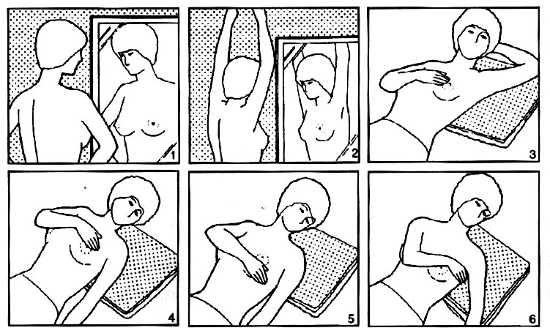
Фигура 1. Самоизследване на млечните жлези

2. Огледът се повтаря с високо вдигнати ръце (фиг. 1-2).
3. Жената ляга върху твърда повърхност, поставя сгъната хавлиена кърпа или възглавничка под лявото си рамо и слага лява ръка под главата (фиг. 1-3). Опипва жлезата по квадранти, започвайки от горния вътрешен квадрант. Опипващите пръсти се движат от периферията към зърното. Следи за бучка или уплътнение, независимо от големината им.
4. Същата процедура се повтаря за горния външен квадрант (фиг. 1-4), долния външен квадрант (фиг. 1-5) и долния вътрешен квадрант.
5. Лявата ръка се сваля и жената опипва лявата си подмишнична ямка (фиг. 1-6).
6. Жената изцежда лявото гръдно зърно с палеца и показалеца на дясната ръка. Търси се необичайна секреция или кървене:
- млечна секреция (galactorrhoea): физиологична (бременност, състояние след аборт, пуерпериум) или друга хиперпролактинемия;
- зеленикава секреция (mastopathia);
- кървава секреция (интрадуктална папиломатоза).
7. Възглавничката се премества под дясното рамо и процедурата се повтаря за дясната гърда, подмишнична ямка и зърно.

